Возврат страховки при досрочном погашении кредита

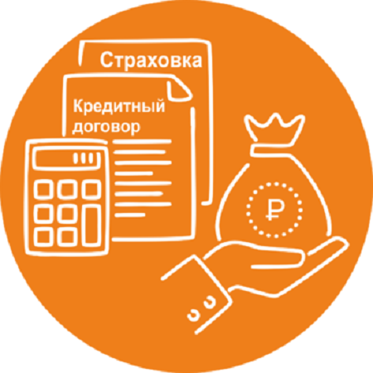
Каждый раз при заключении кредитного договора, банк предлагает заключить договор страхования, при этом потребитель обязан оплатить страховую премию или как ее еще называют - страховку. В случае если кредит выплачен полностью досрочно, могут возникнуть вопросы, как быть с уплаченной страховой премией, можно ли вернуть уплаченную страховку и в каком размере.

В настоящей статье рассмотрим право заемщика на возврат части страховой премии при досрочном погашении потребительского кредита с учетом изменений в законодательстве, которые вступят в силу с 01.09.2020 года.

Если Вам будет предоставлен потребительский кредит после 01.09.2020 г. и при этом банком или страховой организацией будет предоставлена услуга, в результате оказания которой заемщик становится застрахованным лицом по договору личного страхования, банк будет обязан в заявлении о предоставлении кредита указать также следующую информацию:

- о содержании этой услуги;

- о соотношении размера страховой премии, уплачиваемой по договору страхования, в отношении конкретного заемщика и размерах иных платежей, из которых формируется стоимость услуги;

- о праве заемщика отказаться от этой услуги в течение 14 календарных дней посредством подачи соответствующего заявления.

Кроме того, если законодательством не предусмотрено обязательное заключение заемщиком договора страхования, кредитор будет обязан предоставить заемщику возможность получения кредита без предоставления услуги страхования с учетом возможного увеличения размера процентной ставки по кредиту.

В случае полного досрочного погашения кредита, который будет оформлен заемщиком после 01.09.2020 г., банк или страховая организация на основании заявления заемщика об исключении его из числа застрахованных лиц, будут обязанывозвратить заемщику денежные средства в сумме, равной размеру страховой премии, за вычетом части денежных средств, исчисляемой пропорционально времени, в течение которого заемщик являлся застрахованным лицом, в срок, не превышающий 7 рабочих дней со дня получения соответствующего заявления.

Также при отказе заемщика, являющегося страхователем по договору добровольного страхования, от такого договорав течение 14 календарных дней со дня его заключения, страховщик будет обязан возвратить заемщику уплаченную страховую премию в полном объеме в срок, не превышающий 7 рабочих дней со дня получения письменного заявления заемщика.

!!! Вышеуказанные положения будут применяться после 01.09.2020 года и только при отсутствии событий, имеющих признаки страхового случая, а также будут применяться к договорам страхования, заключенным в рамках договора об ипотеке и не будут применяться к договорам страхования имущества, заложенного по договору об ипотеке и страхования ответственности ипотечного заемщика.
Напомним, что в настоящее время судебная практика признает право заемщика на возврат части страховой премии при досрочном погашении кредита, в связи с предоставлением которого заключен договор страхования, при условии, что после исполнения кредитных обязательств страховая сумма становится равной нулю. Также на сегодняшний день у страхователя сохраняется право на отказ от договора добровольного страхования в течение 14 календарных дней (в так называемый период охлаждения) с возвратом всей или части страховой премии.

Информация подготовлена консультационным пунктом филиала
ФБУЗ «Центр гигиены и эпидемиологии в Красноярском крае» в г. Норильске
с помощью материалов, размещенных в информационно-правовой системе «Гарант».

